DELO NA DOMU - 8.r. – ŠPO

Učna ura št.: 53
Tematski sklop: Atletika
Metodična enota: Kros - v naravi (tek čez drn in strn) in gimnastične vaje
Cilj: Izboljšati aerobne sposobnosti (praktično)
Stopnja učnega procesa: Utrjevanje
……………………………………………………………………………………………………………………………………………………

Pozdravljeni.
Čestitke. Ste prvi razred na šoli (od 6.r. do 9.r.), ki mu je uspelo. Vsi ste že obiskali spletno učilnico za šport. Torej ste 100%. Sedaj lahko nadaljujemo z »zahtevnejšim« delom.

V spletni učilnici vidim, da ste mi vsi, razen Nives in Aneja, odgovorili kako ste aktivni in če znate priti do spletne strani šole. Nives, Anej, potrudita se.
Na ostala vprašanja, pa sta edin Katja in Hana odgovorili na vsa tri, Tiana, Luka, Jan, Sebastjan in Dejan na dva, ostali, Jakob, Nives in Anej, pa še na nobenega. Potrudite se, saj ni težko. Slabo udeležbo imamo pri vaših odgovorih.
Dejan je prvi v razredu igral igrico Človek prešvicaj se. Čestitke. Povej še ostalim.

Kaj bomo danes delali?
Tekli bomo kros – v naravi. Imenujemo ga tudi tek čez drn in strn.

Nekaj navodil in razlage.

Tek je eno najprimernejših sredstev rekreacije ter načinov ohranjanja zdravja in delovnih sposobnosti ne glede na starost in spol. Je tudi najcenejša in zato najdostopnejša dejavnost, ki ne potrebuje dragih objektov in rekvizitov.
Danes bomo izvajali kros ali tek čez "drn in strn", verjetno v bližnjem gozdu. Če ni te možnosti je lahko tudi drug teren,

»Nekatera najpomembnejša priporočila pri vadbi vzdržljivosti«

1.Postopno naraščanje obsega in intenzivnosti teka.
2. Količina teka je primarnega pomena.
3. Učence moramo obravnavati z vidika individualne sposobnosti.
4. Vadba mora biti pestra in mnogostranska, usmerjena k razvoju aerobnih sposobnosti.
5. Izpolnjevati biomehanično pravilno tehniko teka.
6. Skrb za motivacijo vadečih, cilj mora biti čim konkretnejši.
7. Vadba naj poteka v prijetnem, naravnem okolju.
8. Na učinkovitost vadbe vpliva tudi učiteljev odnos in zgled.
9. Upoštevati je treba pedagoške in psihološke dejavnike ter anatomske in funkcionalne posebnosti učencev in učenk.

Potek dejavnosti:

Najprej se ogrejte, približno 5 min. počasnega teka.
Nato se razgibajte, približno 5-8 min. (vaje poznamo iz šole)
Proga naj bo dolga približno 1000 m in poteka čez drn in strn. Na progi bodo verjetno razne ovire ( jarki, nasipi zemlje, podrta drevesa, vzponi in spusti,... ), ki jih bo treba premagovati. Zato bodite posebej pozorni, da ne pride do poškodbe. Če pa že pride, pa imejte pri sebi obvezno mobitel, da lahko pokličete domov starše, da vam pomagajo. Kros lahko izvedete tudi s starši. Zelo vesel bi bil, če bi dobil s terena kakšno fotografijo.

Pri razlagi taktike omenimo:

- pravilna razporeditev moči,
- pravilen ritem teka,
- kontroliranje hitrosti in nasprotnika (v primeru tekmovanja). Tokrat ne pride to v poštev, ker izvajamo tek samostojno. Ali pa tudi ja, mogoče s starši.

Zaključni del:
Umirjanje in povratek domov. Doma še lahko dodatno izvedemo gimnastične vaje K-2.

GIMNASTIČNE VAJE K - 2

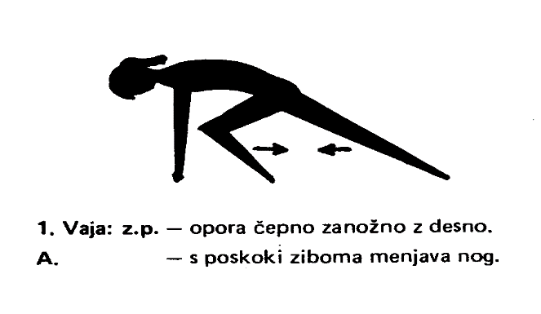

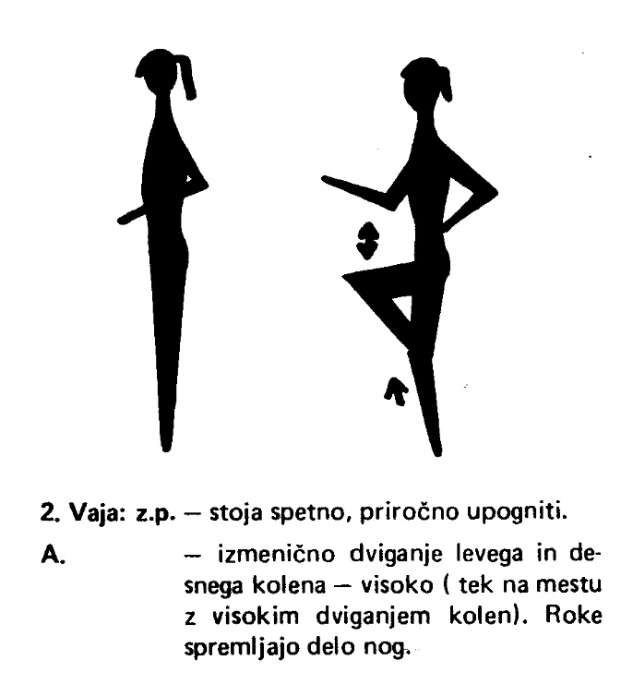

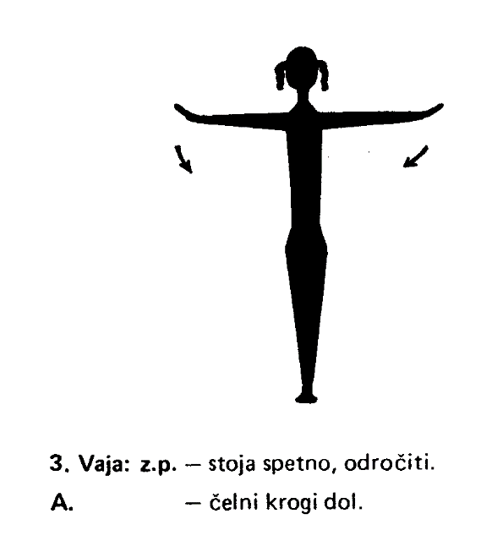

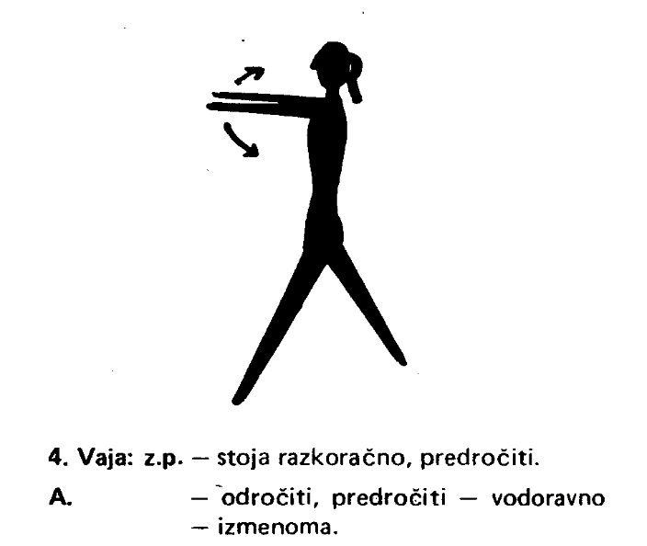

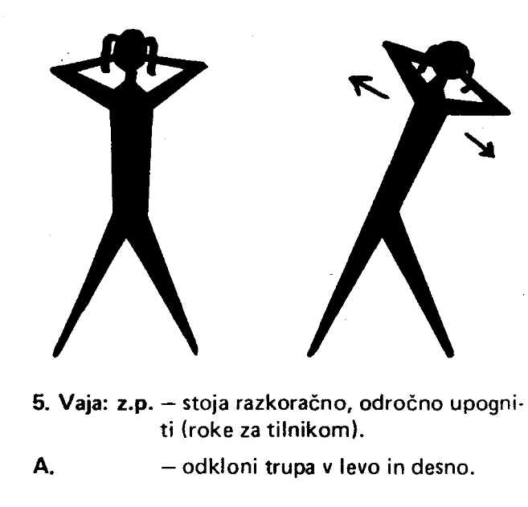

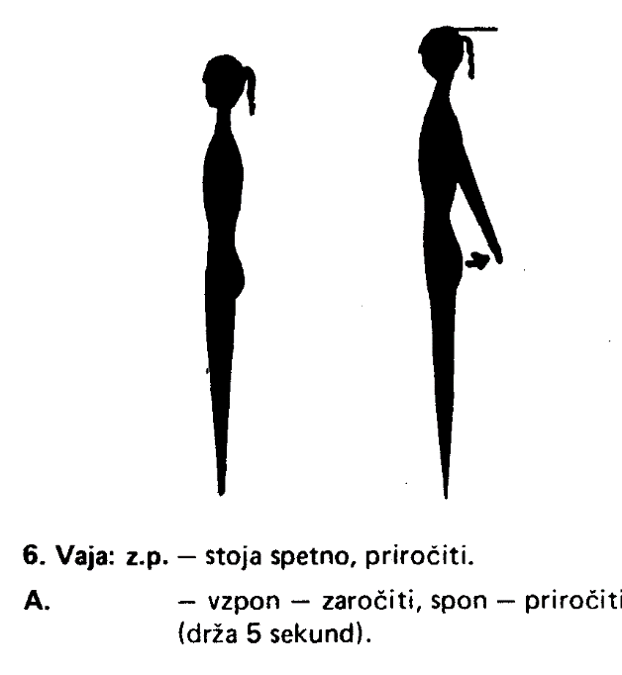

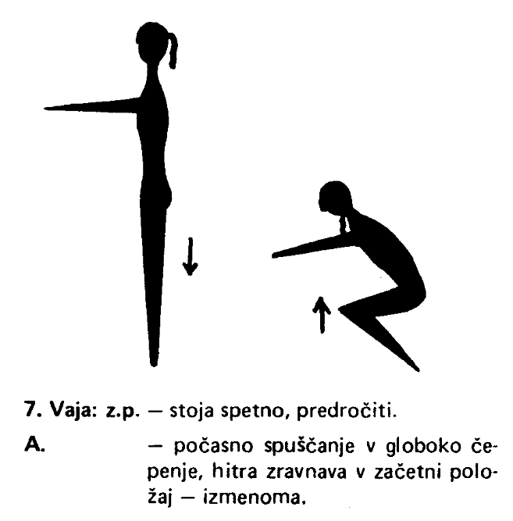
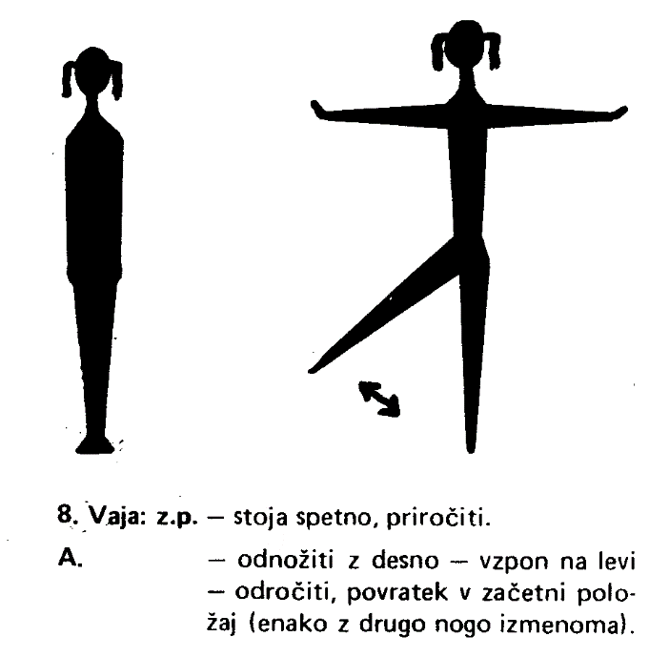
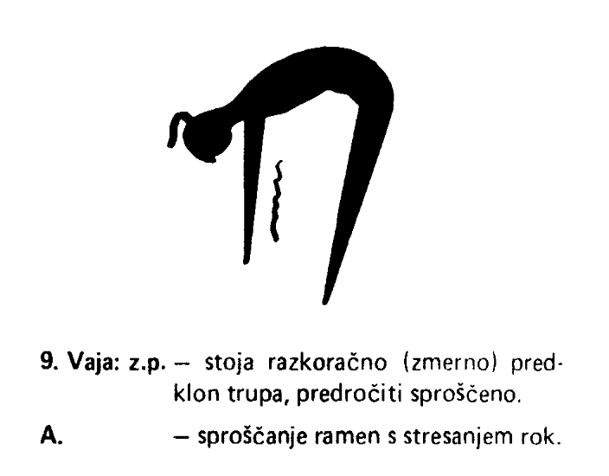

Oglejte si ta video. Vaje z naravnimi rekviziti lahko izvajate v gozdu, seveda v skladu s priporočili odgovornih organov.

https://www.youtube.com/watch?v=AD4z1j1TVgk&fbclid=IwAR1SZclAAVBbLNFmIJhHQNldjTVQuCvkvS2Pg8pjv-Ih9FmLFrLvh4_stvg

Po vadbi se vedno:
- stuširamo in preoblečemo!

……….ZDRAV DUH V ZDRAVEM TELESU………

